Информационная газета

Искровский вестник

Печатное издание органов местного самоуправления Искровского сельсовета Черепановского района Новосибирской области | Выходит  с 2007 года

№ 11

30.11

2025 года

НОВОСТИ РАЙОНА

Черепановские спортсмены блестяще выступили на всероссийских соревнованиях в Улан-Удэ!
Наши спортсмены приняли участие во Всероссийских соревнованиях на призы заслуженного мастера спорта С. Т. Леонова, которые прошли в городе Улан-Удэ с 9 по 12 ноября 2025 года.
Черепановцы продемонстрировали высочайший уровень подготовки и завоевали множество наград в личных и командных зачётах. Представляем вам итоги выступления наших атлетов:
Васюкова Регина (женщины, весовая категория 58 кг) — одержала победы в двух дисциплинах и впервые выполнила норматив кандидата в мастера спорта.
Редингер Александра (женщины, весовая категория 68 кг) заняла 9 место.
Захаров Кирилл (мужчины, весовая категория 68 кг) — триумфально выиграл в трёх дисциплинах и стал абсолютным победителем турнира среди мужчин.
Пеньков Ян (мужчины, весовая категория 73 кг) — занял почётное третье место и впервые выполнил норматив кандидата в мастера спорта.
Захаров Максим (мужчины, весовая категория 73 кг) — одержал победу и занял второе место в личном зачёте, впервые выполнив норматив мастера спорта России.
Захаров Андрей (мужчины, весовая категория 95 кг) — завоевал две золотые и одну серебряную медаль в личном зачёте.
Особого внимания заслуживает выступление нашей команды в командной эстафете. В состав сборной Новосибирской области вошли:
Захаров Кирилл (Черепаново);
Захаров Максим (Черепаново);
Колоколов Никита (НГТУ);
Захаров Андрей (Черепаново).
Сборная заняла второе место в эстафете, продемонстрировав отличную слаженность и волю к победе.
В общекомандном зачёте турнира среди мужчин и женщин Новосибирская область заняла второе место — во многом благодаря выдающимся результатам черепановских спортсменов.
Поздравляем наших атлетов с блестящими достижениями и благодарим их за упорство, целеустремлённость и преданность спорту! Гордимся вами и ждём новых побед!

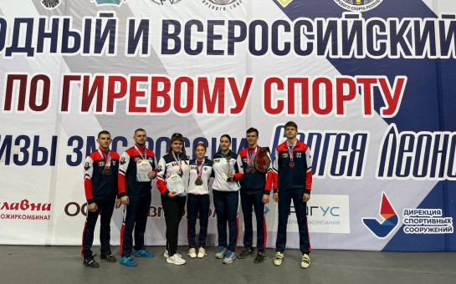

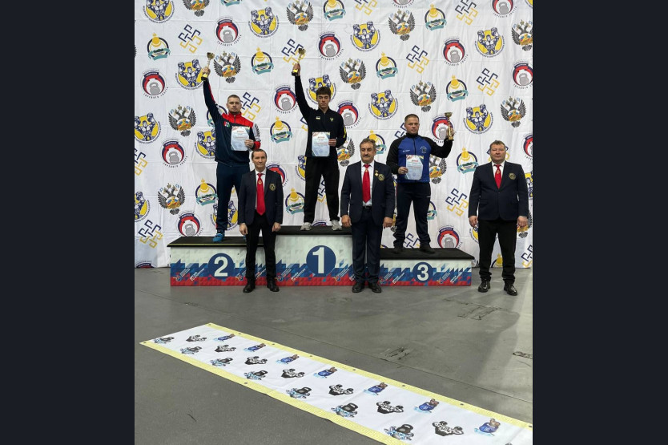

Черепановский район в числе лидеров: наша землячка победила в федеральном проекте «ПолитЗавод»!

В региональном исполнительном комитете партии «Единая Россия» Новосибирской области состоялось торжественное награждение победителей федерального кадрового проекта «ПолитЗавод». Мероприятие стало важной вехой в развитии молодёжного лидерства в регионе: Новосибирское региональное отделение «Молодой Гвардии» отметило достижения активистов, доказавших, что талант и целеустремлённость способны менять будущее территорий.
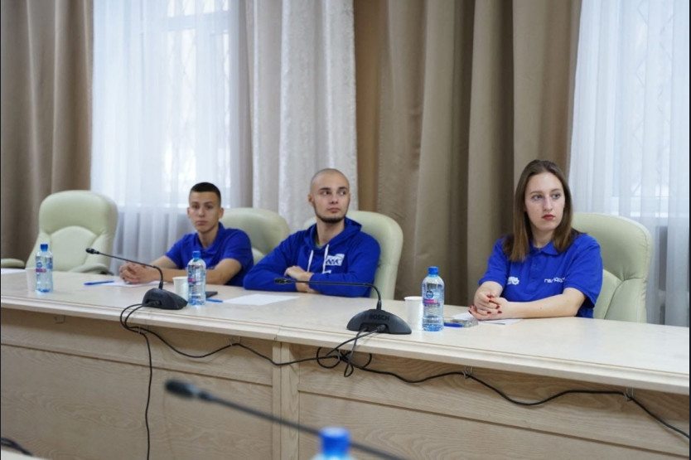
Черепановский район представляла Бакач Вероника, которая одержала победу в номинации «Политический SMM и дизайн»! Её успех — яркое подтверждение того, что в нашем районе растут профессионалы, способные конкурировать на федеральном уровне.
В рамках встречи победители получили возможность лично пообщаться с ключевыми представителями региональной власти и партийного руководства:
Игорем Титаренко — заместителем секретаря партии «Единая Россия» по работе с молодёжью;
Александром Егоренко — первым заместителем

Новосибирского регионального исполнительного комитета партии «Единая Россия»;
Василием Носковым — руководителем департамента молодёжной политики Новосибирской области.
Этот успех — не просто личная победа, но и показатель потенциала молодёжи Черепановского района. Мы гордимся нашими активистами и верим, что их достижения станут вдохновением для новых свершений!
Поздравляем Веронику с заслуженной наградой и желаем дальнейших профессиональных побед на благо района и региона!

В Черепаново появился мурал в память о герое Сергее Самойлове

Жители района почтили память отважного земляка
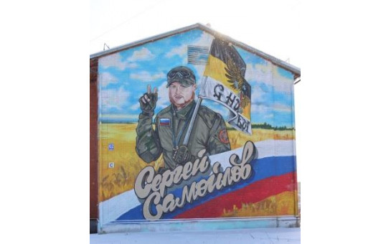
6 ноября в городе Черепаново состоялось торжественное открытие мурала, посвящённого памяти Сергея Самойлова. Художественная композиция появилась на фасаде многоквартирного дома по улице Советская. Инициатором создания мурала стала Наталья Викторовна Самойлова — мама героя.
На торжественной церемонии Наталья Викторовна обратилась к собравшимся: «Для меня мой сын — герой, как и все мальчишки, которые там. Они герои для всех нас. Я хочу, чтобы память о моём сыне осталась в виде этого мурала. Спасибо большое всем, кто меня поддержал: администрации, работникам коммунального хозяйства. Особые слова благодарности художнику Владимиру Легай, который смог реализовать мою идею великолепно, с душой подойдя к своей работе».
Новый мурал стал не только художественным украшением города, но и важным символом памяти о подвиге земляка.

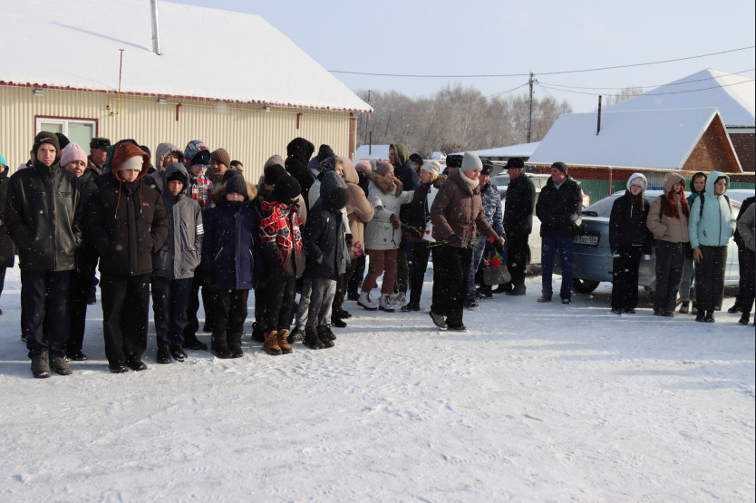

Новосибирск в шаге от звания Культурной столицы России! Поддержим наш город вместе!

Дорогие жители Черепановского района!
У нас с вами есть шанс внести свой вклад в историю родного региона. Новосибирск, единственный представитель Сибири в финале конкурса «Культурная столица года», нуждается в нашей поддержке!
Звание «Культурная столица 2027 года» откроет для Новосибирска новые перспективы:
Значительное финансирование на развитие культурной инфраструктуры
Создание новых культурных объектов
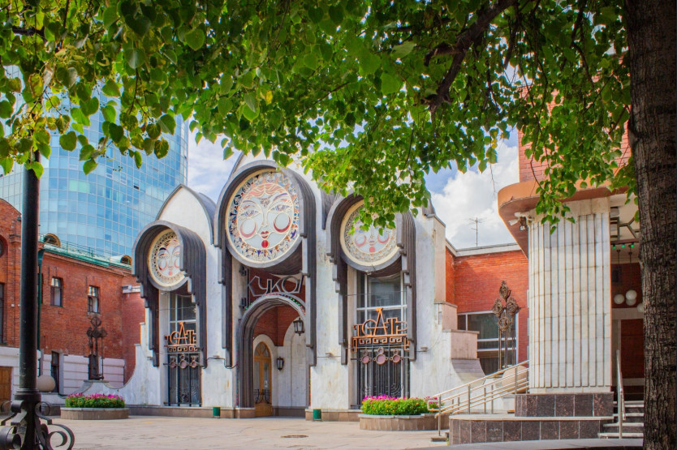
Проведение масштабных мероприятий
Рост туристического потенциала
Привлечение инвестиций
Новосибирск — город с богатым культурным наследием:
Крупнейшая за Уралом научная библиотека
Консерватория и филармония
Театры и музеи
Живописные архитектурные ансамбли
Знаменитый зоопарк
Активная творческая жизнь
Как поддержать Новосибирск?
До 5 декабря 2025 года у вас есть возможность отдать свой голос за родной город:
Перейдите на портал Госуслуги
Найдите раздел «Народное голосование»
Выберите Новосибирск
Проголосуйте!
Действуйте прямо сейчас!
Каждый голос имеет значение. Отдайте свой голос за Новосибирск на специальной странице: https://vk.com/
Финальное решение будет принято 14 декабря. Давайте вместе сделаем так, чтобы Новосибирск стал Культурной столицей России!

НОВОСТИ СЕЛА
Открытый диалог…
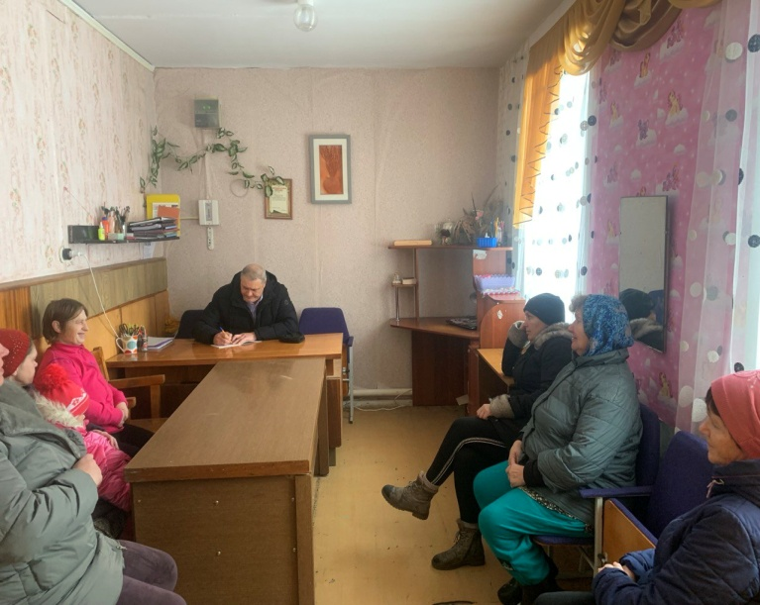
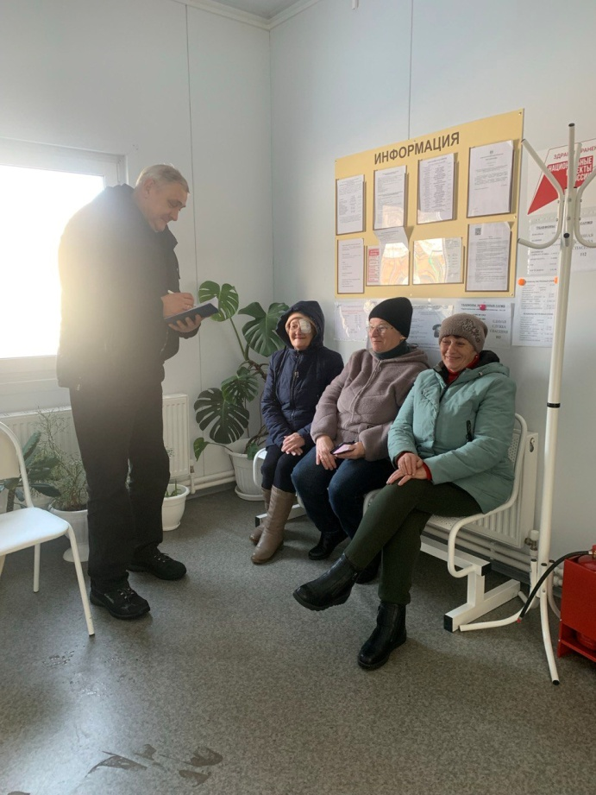
В текущем месяце Иван Петрович провёл приём граждан нашего муниципального образования. Жители активно участвовали во встречах, задавали наиболее актуальные для них вопросы. Все поступившие обращения взяты на контроль, часть работ уже выполнена.

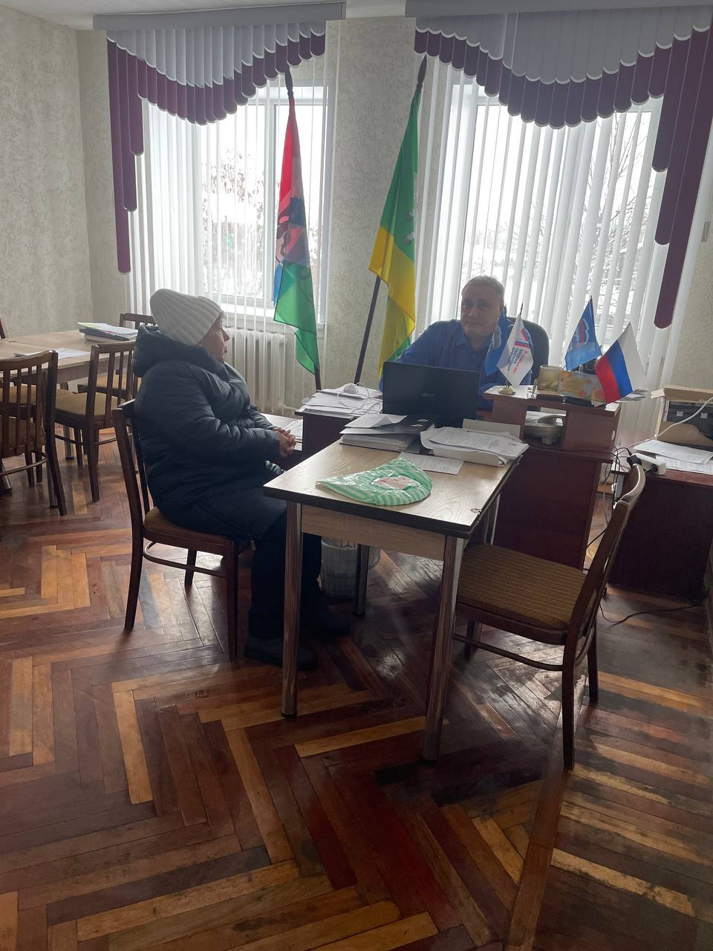

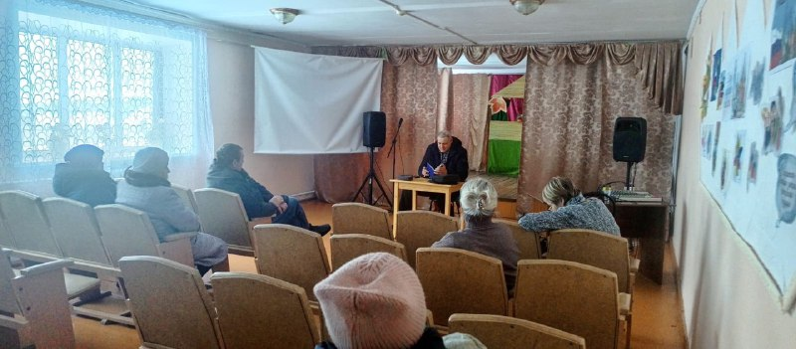

ЛЮДЯМ О ЛЮДЯХ
«Спорт — зеркало характера»
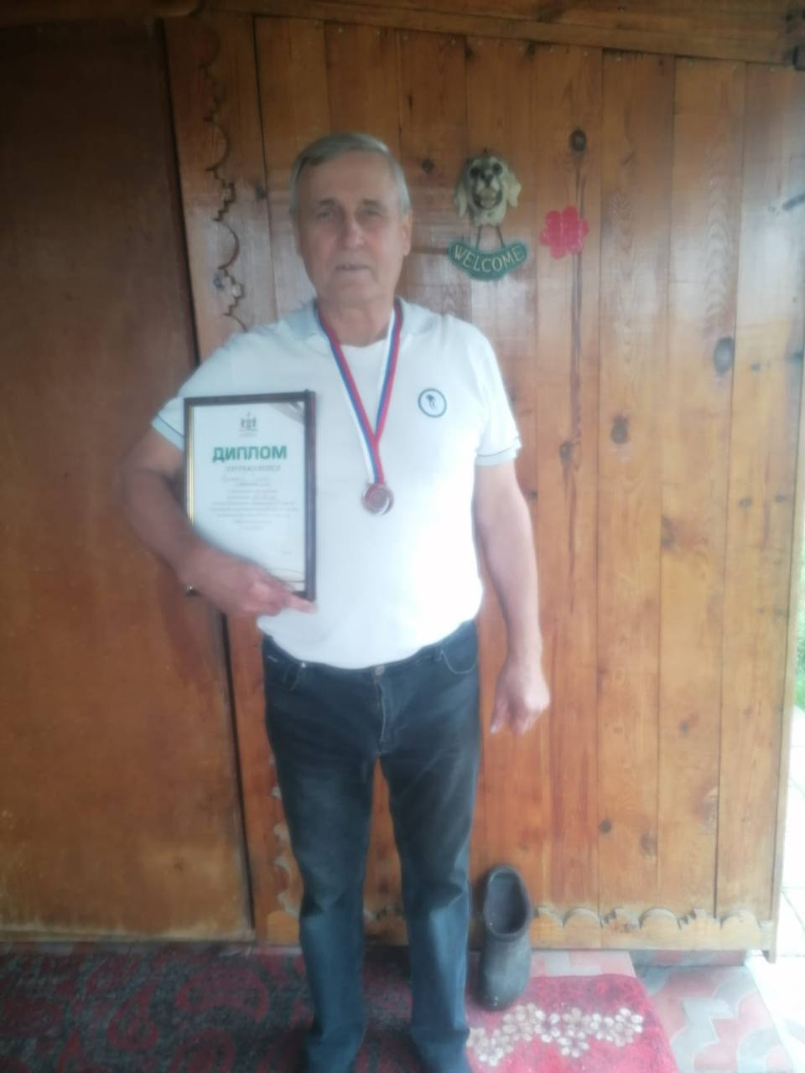
Сергей Филиппович родился в Сузунском районе, в большой рабочей семье, где был десятым ребенком. Отец — инвалид Великой Отечественной войны, а мать — простая русская женщина, посвятившая всю свою жизнь воспитанию детей. Рос жизнерадостным ребенком, учился на одни пятерки, что посодействовало в будущем поступить в Новосибирский Сельскохозяйственный институт на мехфак по специализации "инженер". Там он повстречал свою супругу, Ермакову Ларису Николаевну, и отправился за ней в ее родной поселок. В их семье родилось двое прекрасных детей — Марина и Александр. Полученное образование определило его дальнейшую судьбу. Восемнадцать лет он проработал главным энергетиком совхоза «Искра», а затем возглавил его.
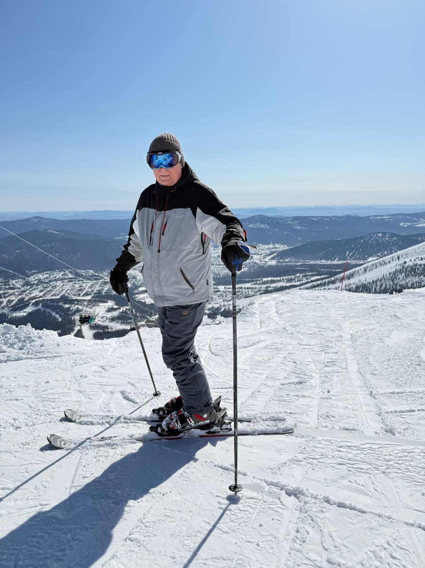
С самого детства Сергей Филиппович увлекался лыжами. В более юном возрасте это увлечение переросло в участие в соревнованиях по лыжным гонкам различных уровней. Был призером на первенстве России в 1978 году. Имеет звание мастера спорта по лыжным гонкам. Всю жизнь он посвятил своей профессии, но ни на секунду не расставался со спортом. На протяжении 40 лет — бессменный участник и призер в спортивных мероприятиях по биатлону, лыжам, плаванию за честь Черепановского района на областных соревнованиях. Сергей Филиппович своим зарядом энергии подает огромный пример подрастающему поколению.

История с гипсом: когда хобби становится искусством
В небольшом посёлке Зимовье, где жизнь течёт размеренно и привычно, живёт со своей семьёй Екатерина Алексеевна Гамануха. Она — председатель совета депутатов Искровского сельсовета, культорганизатор, а ещё… увлечённый мастер гипсового искусства.
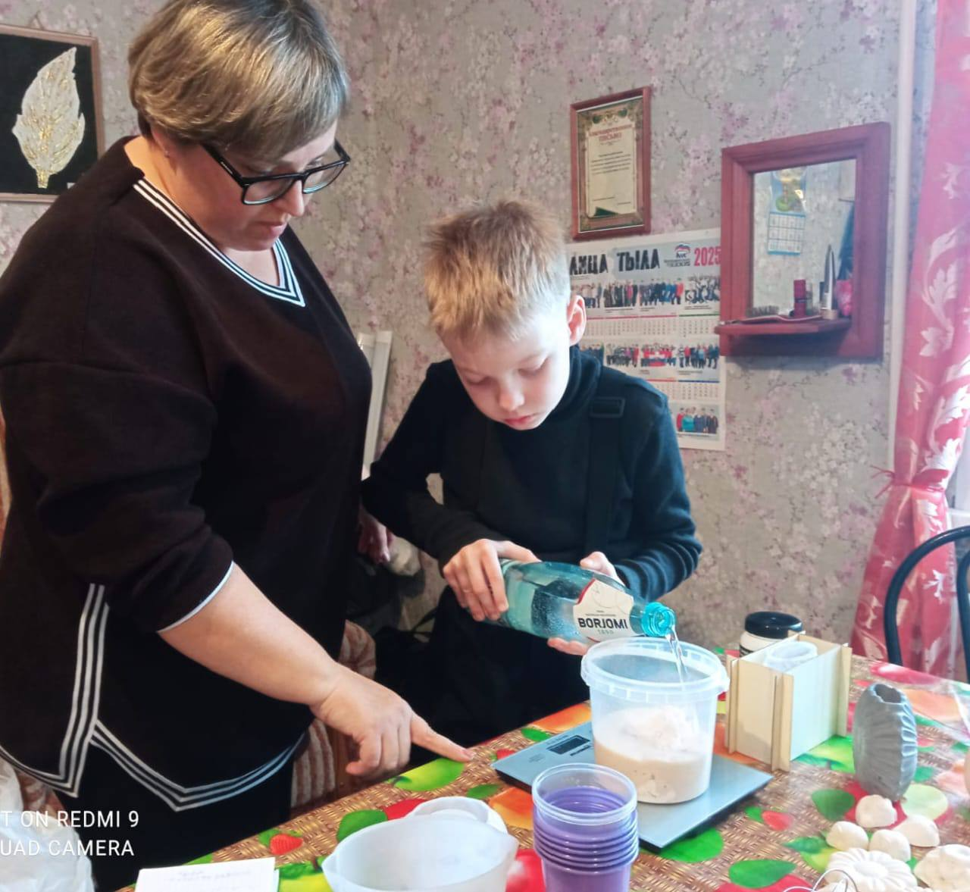
Екатерина родилась в селе Листвянка Черепановского района. Её жизненный путь складывался традиционно: окончила школу, затем Педагогическое училище города Черепаново (специальность — учитель начальных классов). Вышла замуж, родила двоих детей. Но затем в её жизни появился новый этап — желание менять мир вокруг. Начав с работы в сельском доме культуры, Екатерина Алексеевна быстро осознала: чтобы приносить реальную пользу, нужно влиять на принимаемые решения. Став председателем Совета депутатов Искровского сельсовета, с её помощью реализовались такие проекты, как: установка звукового оборудования, косметический ремонт зала, пошив и приобретение сценических костюмов, а также проект по программе Инициативного бюджетирования — благоустройство кладбища посёлка Зимовье. Её общественная деятельность — это череда маленьких, но значимых побед.
В мире, где массовое производство вытесняет ручную работу, особенно ценно встретить человека, который превращает обычное ремесло в настоящее искусство.
История увлечения гипсом часто начинается с простого любопытства. Желание украсить свой дом уникальными предметами, поиск способа выразить творческую натуру и стало отправной точкой для Екатерины, чтобы погрузиться в мир гипсовой техники. Создавать фигуры из гипса — это не просто ремесло, а особое умение превратить холодный минерал в живое произведение искусства, даря ему вторую жизнь. Это цепочка действий, где каждый этап требует внимания и аккуратности. Её работы несут в себе тепло рук и частицу души, а процесс творчества становится источником вдохновения и радости.
Вдохновившись новым ремеслом, Екатерина Алексеевна открыла в сельском доме культуры кружок «Радуга». Теперь она передаёт свои знания детям, обучая их технике гипсового литья.

БЛАГОУСТРОЙСТВО
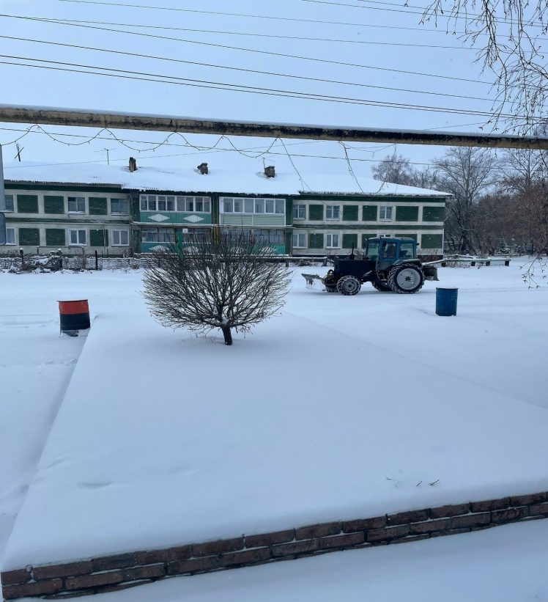
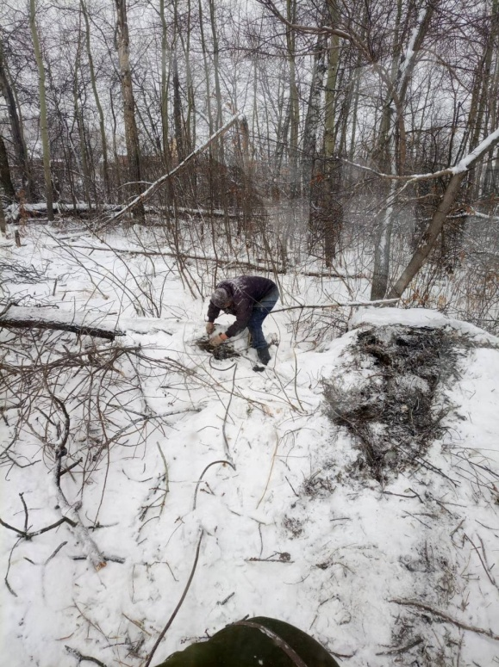
При планировании дорожно-уличной сети в микрорайоне Огоньки столкнулись с проблемой заросшего участка, проходящего не только по запланированной дороге, но и по краю участков, приобретённых в собственность, что доставляло неудобство. Работники администрации выполнили уборку территории от мелколесья, деревьев с тонкими стволами и кустарниковой растительности.

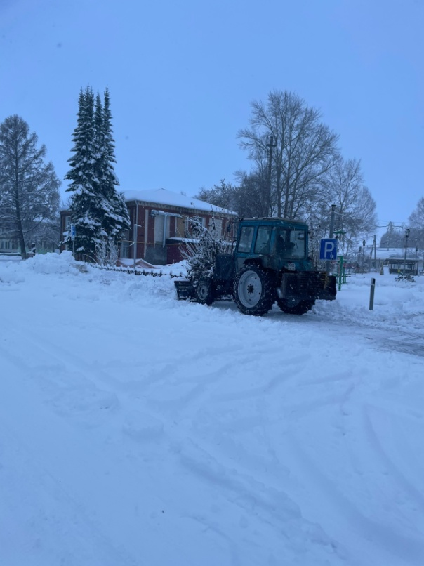
С приходом зимы нас накрыли обильные снегопады — в первой половине ноября выпало рекордное

количество снега. Чтобы жители нашего муниципального образования могли без затруднений добираться до работы, школы и детского сада, тракторы ежедневно расчищают дороги и тротуары от снежных заносов.

ВНИМАНИЕ!!!
Уважаемые жители если вы сталкивались с мошенниками, знаете о их схемах. Не оставайтесь равнодушными, пройдите опрос.
Банк России запустил короткий опрос о безопасности банковских услуг. Это
не просто анкета, а реальный шанс усилить вашу безопасность.
Расскажите с какими схемами вы столкнулись и как банки реагировали на
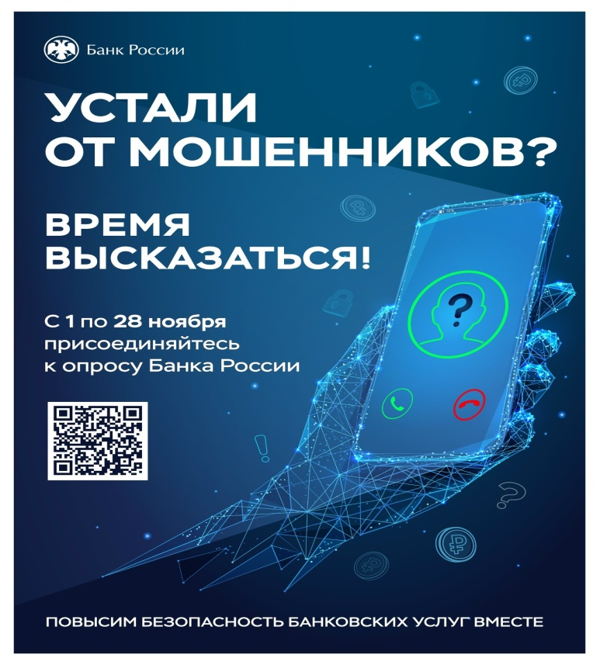
угрозу.
Пройдя опрос вы поможете:
✅ Защитить родителей, детей и друзей, и сделать их финансовую жизнь
спокойнее
✅ Улучшить банковские системы защиты
✅ Создать новые механизмы, которые помешают злоумышленникам
обманывать людей
Ваши 3 минуты помогут сделать жизнь мошенников сложнее, а вашу —
лучше.
Поделитесь опытом на официальном сайте Банка России.
Пройти опрос можно по этой ссылке⤵ или по QR-коду
https://www.cbr.ru/information_security/anketa/

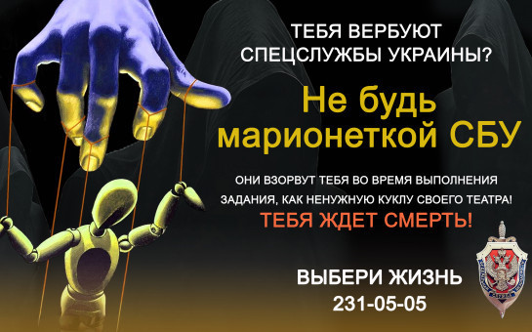

ПОЛЕЗНО УЗНАТЬ

ПОС.Бизнес: новая платформа обратной связи для бизнеса

Система обратной связи с инвесторами — новый элемент Регионального инвестиционного стандарта.
- Это система, с помощью которой предприниматели и инвесторы могут сообщить о любых трудностях при ведении бизнеса, а также получить консультацию или помощь специалистов.Система ПОС.Бизнес была апробирована в 29 регионах и теперь охватила всю Россию.Как показала статистика, предприниматели и инвесторы в пилотных регионах в основном обращались по следующим вопросам:
- получение налоговых льгот
- подбор земельных участков
- назначение финансовых мер поддержки для малых и средних предприятий
- реализация инвестиционных проектов
- преференциальные режимы
Как подать обращение?
- Подтвердить учетную запись организации/ИП на Госуслугах.
- Выбрать регион
- Выбрать категории проблемы (8 категорий: поддержка инвесторов, строительство, инженерные сети, земля/недвижимость, дороги/транспорт, экология, кадры, другие).
- Описать суть проблемы/подробный вопрос (одна тема в одном обращении!).
- При необходимости приложить фото/документы хорошего качества
Как это работает
- Обращение автоматически отправляется в нужный госорган
- Средний срок ответа — до 5 дней (сложные вопросы — до 30)
Где оставить обращение? (https://www.gosuslugi.ru/landing/pos_business)
- На Госуслугах
- В мобильном приложении Госуслуги.Решаем вместе
- Через виджет на сайтах органов власти НСО: «Возникли трудности при ведении бизнеса?»


Уважаемые жители!

Уважаемые соотечественники, в День народного единства поздравляем вас с праздником! Пусть этот день наполнит наши сердца искренней гордостью за нашу страну, укрепит уверенность в собственных силах и послужит стимулом для светлого будущего. Желаем мира, гармонии и процветания в каждом доме и в каждой семье. Ведь всегда наше единство было ключом к построению сильной и процветающей Державы.



Давайте скажем все спасибо
Всем нашим мамам дорогим.
За нашу жизнь, за наше счастье
Мы очень благодарны им.
За трудную, за их работу,
Когда воспитывали нас.
За нежность, ласку и заботу
Спасибо скажем мы сейчас.
В День матери сердца открыты
Для самых добрых, теплых слов.
Давайте скажем все спасибо
Всем нашим мама за любовь!
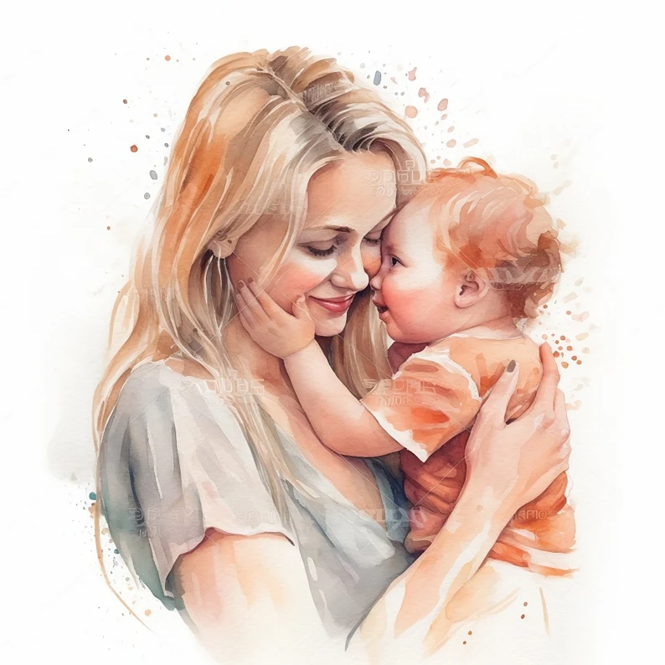


Совет ветеранов поздравляет юбиляров в ноябре
с днем рождения!
п. Искра
Мишина Нина Сергеевна 01.11
Струц Любовь Алексеевна 09.11
Дергунова Нина Ивановна 18.11

Администрация Искровского сельсовета
поздравляет июльских юбиляров с днем рождения!
п. Искра
Мишина Нина Сергеевна 01.11
Струц Любовь Алексеевна 09.11

п.Безменово
Пахтусов Владимир Николаевич 26.11

п. Зимовье
Мартын Валентина Ивановна 14.11

УВАЖАЕМЫЕ ЖИТЕЛИ!

- По возникающим у Вас вопросам можно обращаться по телефонам:
Приемная администрации Искровского сельсовета – 8(383) 45 54-344
Приемная администрации Черепановского района - 8(383) 45 21-368
- Желающим бесплатно подать заявку на поздравления через газету «Искровский вестник» обращаться в администрацию Искровского сельсовета по телефону 8(383) 45 54 344
СОУЧРЕДИТЕЛИ:
администрация Искровского сельсовета Черепановского района Новосибирской области и Совет депутатов Искровского сельсовета Черепановского района Новосибирской области.

РЕДАКЦИОННЫЙ СОВЕТ
Карпушин И.П.- председатель Редакционного совета
Калинчева И.А. - член Редакционного совета
Ермакова Л.Н. - член Редакционного совета

АДРЕС АДМИНИСТРАЦИИ:

633542

Новосибирская область

Черепановский район

п. Искра ул. Центральная 19 а

ТИРАЖ 100

